关于优化完善政策举措扎实做好
宅基地及房屋确权登记发证工作的意见
（征求意见稿）

为落实上级关于扎实做好农村宅基地及房屋确权登记工作的部署要求，切实保障农民群众合法权益，维护好农村土地制度，按照尊重历史、实事求是、宜宽不宜严、宜简不宜繁的原则，进一步优化完善政策举措，推进农村宅基地及房屋确权登记发证工作，保障农民户有所居。
一、适用范围
2021年11月1日《浙江省土地管理条例》实施之前，全市行政区域范围内村庄规划（村民点规划）内集体土地上村民建房中未按审批标准建设或未经审批建设的违法行为处置及不动产权证补办适用本意见。国有划拨、转让取得以及城镇开发边界外“村村通”等国有出让个人住宅参照本意见办理。
- 历史遗留问题分类处置办法
（一）1987年1月1日《中华人民共和国土地管理法》实施前，农民建设住房且至今未扩建或翻建的，申请人填报《温岭市农房登记处置申请表》（附件1），属地村、镇（街道）按照《温岭市农房登记处置确认表》（附件2）内容要求逐级审核，不属于宅基地“一户多宅”情形，并经公示15日后无异议的，可按现有房屋实际宅基地使用面积、房屋建筑面积确定宅基地使用权及房屋所有权。
（二）1987年1月1日至1994年4月19日《浙江省村庄和集镇规划建设管理实施办法》实施前或者各镇（街道）规划实施前，农民未经批准建设住房，且至今未扩建或翻建的分类处置：
1.申请人填报《农村宅基地和建房（规划许可）申请表》和《温岭市农房登记处置申请表》，按照农民建房审批流程办理建房用地审批，不再补办规划审批手续，属地村、镇（街道）按照《温岭市农房登记处置确认表》内容要求逐级审核，房屋建筑面积根据建房时的户型（附件3）核定，超过部分建筑面积不予确权。
2.建房用地已审批或宅基地使用权已登记的，申请人填报《温岭市农房登记处置申请表》，不再补办规划审批手续，属地村、镇（街道）按照《温岭市农房登记处置确认表》内容要求逐级审核，房屋建筑面积根据建房时的户型（附件3）核定，超过部分建筑面积不予确权。
（三）1994年4月19日《浙江省村庄和集镇规划建设管理实施办法》实施后或者各镇(街道)规划实施后至2016年6月1日之前的分类处置
1.农房办证流程
（1）申请人填报《农村宅基地和建房（规划许可）申请表》和《温岭市农房登记处置申请表》；
（2）城镇开发边界内农房和城镇开发边界外国有土地农房存在违法建设行为的，办理违法建筑处置；
（3）按照农民建房审批流程办理建房用地审批，不再补办规划审批手续；
（4）属地村、镇（街道）按照《温岭市农房登记处置确认表》内容要求逐级审核；
（5）办理登记时，房屋建筑面积根据建房时的户型（附件3）核定。对超过该户型规定建筑面积部分，由申请人对正屋超出规划要求的建筑物作出如遇政府依法实施规划重建或征收时无条件自行拆除且不要求补偿的书面承诺，作为不确权登记。
2.不予补办规定
存在下列行为之一的，在未采取改正措施消除影响之前，不得补办：
（1）尚未办理土地登记或建房用地审批，且建筑占地占用“六线” (红线、黄线、蓝线、绿线、紫线、黑线）控制范围的；
（2）严重影响近期建设规划或者详细规划实施的；
（3）城镇开发边界内建筑总高度超过六层的，或者城镇开发边界外建筑总高度超过五层的；
（4）房屋擅自加层二层（含二层）以上，经房屋质量安全报告确认不符合房屋质量安全要求的；
（5）建筑总高度超过规划许可，又不符合日照间距的要求，经告知后利害关系人不愿放弃相关权益、不接受现状的；
（6）两幢建筑间距少于防火要求且无法整改的；
（7）地下室高度超过3.6米，或超出审批的建筑垂直投影范围的；
（8）法律法规及规范性文件规定的其他情形。
3.城镇开发边界内违法建筑处置
（1）建设行为发生在2010年10月1日《浙江省城乡规划条例》实施之前，实测建筑面积(不含地下室)超过规定建筑面积（附件3），符合日照间距的要求或经告知后利害关系人愿意放弃相关权益、接受现状的，可以认定为尚可采取改正措施消除对规划实施的影响的情形，处超出规定建筑面积（附件3）部分（不含地下室）建设工程造价的10%以下的罚款，具体裁量幅度按照上级相关行政处罚裁量基准执行。
（2）建设行为发生在2010年10月1日至2016年5月31日之间：
①未经规划审批擅自建设，或者实测建筑面积(不含地下室)超过《建设工程规划许可证》但在规定建筑面积（附件4）范围内，符合日照间距要求的或经告知后利害关系人愿意放弃相关权益接受现状的，可以认定为尚可采取改正措施消除对规划实施的影响的情形，处单体建筑(不含地下室) 建设工程造价的10%以下的罚款，具体裁量幅度按照上级相关行政处罚裁量基准执行。
②实测建筑面积(不含地下室)超过规定建筑面积（附件4）范围，符合日照间距要求的或经告知后利害关系人愿意放弃相关权益接受现状的，应当认定为无法采取改正措施消除对规划实施影响的情形，对实测建筑面积超出规定建筑面积（附件4）外的部分(不含地下室)处没收违法所得，其违法所得具体按照建设工程造价标准结合区域土地性质系数(附件5）计算，建设工程造价按每年评估标准执行，并处单体建筑（不含地下室）建设工程造价10%以下的罚款，具体裁量幅度按照上级相关行政处罚裁量基准执行。
4.城镇开发边界外国有土地农房存在违法建设行为的，参照城镇开发边界内违法建筑进行处置。
（四）2016年6月1日至2021年10月31日《浙江省土地管理条例》实施之前的处置
1.历史遗留问题补办范围：
（1）政府牵头实施的拆迁安置房屋；
（2）已经办理土地登记，或者已取得规划审批手续，但实测建筑面积超过规定建筑面积；
（3）因政府等客观原因造成的历史遗留问题。
2.不予补办规定
存在下列行为之一的，在未采取改正措施消除影响之前，不得补办：
（1）存在本通知第二条第三款第二项规定8类行为的；
（2）建筑层数超过审批的建筑层数的，或者超过规划要求的建筑层数的；
（3）房屋开间超宽超过规定10厘米的。
3.农房办证流程
（1）申请人填报《农村宅基地和建房（规划许可）申请表》和《温岭市农房登记处置申请表》；
（2）城镇开发边界内农房和城镇开发边界外国有土地农房存在违法建设行为的，按照本通知第二条第三款第三项、第四项规定办理违法建筑处置；
（3）按照农民建房审批流程办理建房用地审批，不再补办规划审批手续；
（4）属地村、镇（街道）按照《温岭市农房登记处置确认表》内容要求逐级审核；
（5）办理登记时，房屋建筑面积根据建房时的户型（附件4）核定。对超过该户型规定建筑面积部分，由申请人对正屋超出规划要求的建筑物作出如遇政府依法实施规划重建或征收时无条件自行拆除且不要求补偿的书面承诺，作为不确权登记。
三、其他历史遗留问题处置
1.对建房时位于村庄规划（村民点规划）内，目前规划调整为村庄规划（村民点规划）外的，可参照村庄规划（村民点规划）内落实补办证政策。对建房时位于城镇规划区外，目前规划调整为城镇开发边界内的，可按照城镇开发边界外处置规定落实补办证政策。
2.对下列两类房屋，可按建房时点的我市农民建房政策、规划要求及家庭有效人口情况进行处置：
（1）涉及土地征收、城市建设、新农村建设等拆迁安置项目已签订补偿安置协议;
（2）房屋已建设但未办理审批手续的；
（3）列入国家、省（部）级住宅类问题专项整治试点类情形的。
3.辅助房、后座楼、阳光房、围墙等在不影响防火要求的情况下，申请人出具承诺书后，在农房补办证中可暂缓违法处置，不予确权登记。
4.经认定的文物古迹保护、石屋等因公共利益需要的房屋可收归村集体或政府所有，并办理农房转移登记。
5.建房时间按建房实际竣工时间，由当地政府按审批许可时间结合合理建房时间在联合验收意见中予以确认。
6.对农房确权登记发证工作推进中发现的个案问题，如拆迁安置房未批先建补办证等，由各镇人民政府（街道办事处）建立农房确权登记工作领导小组以“一事一议”的方式予以研究处置，相关部门做好业务指导。
四、本意见自公布之日起施行，施行前有关规定与本意见不一致的，以本意见为准。

附件1
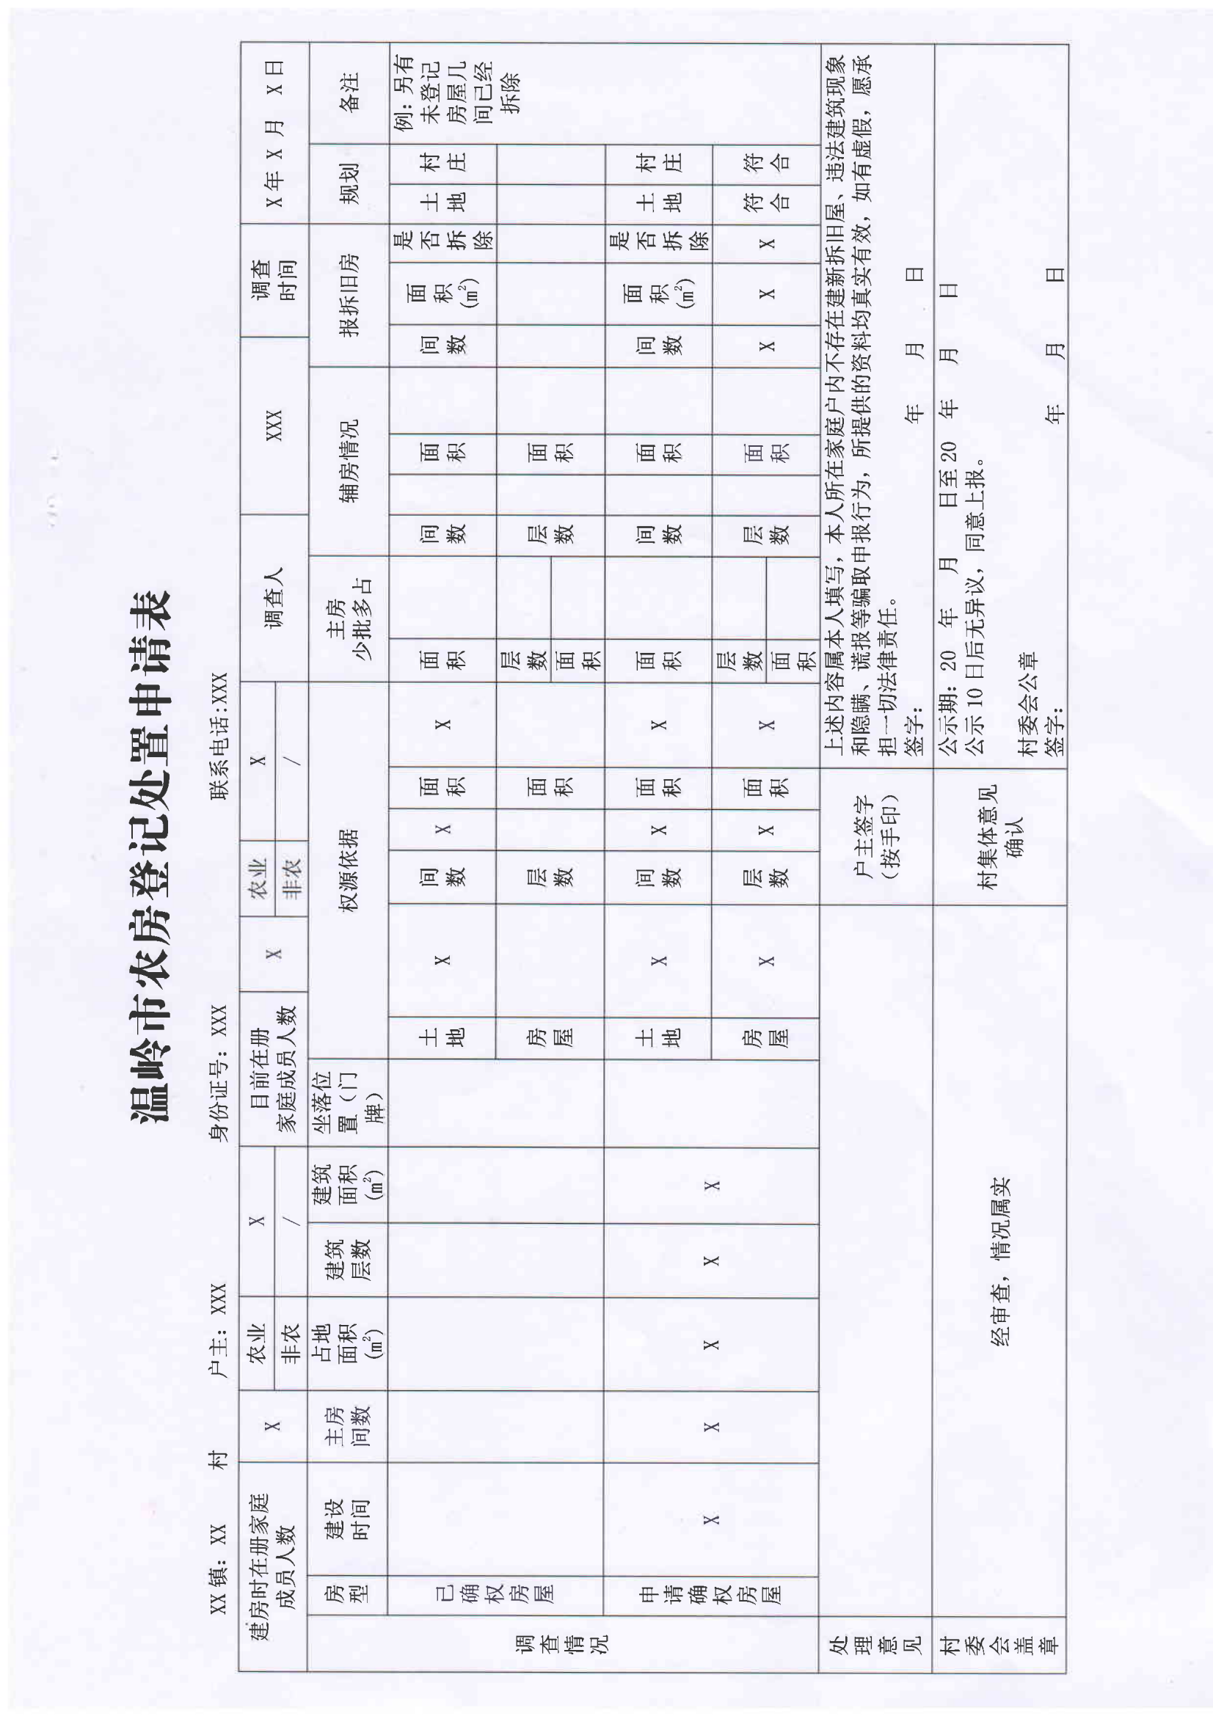
附件2
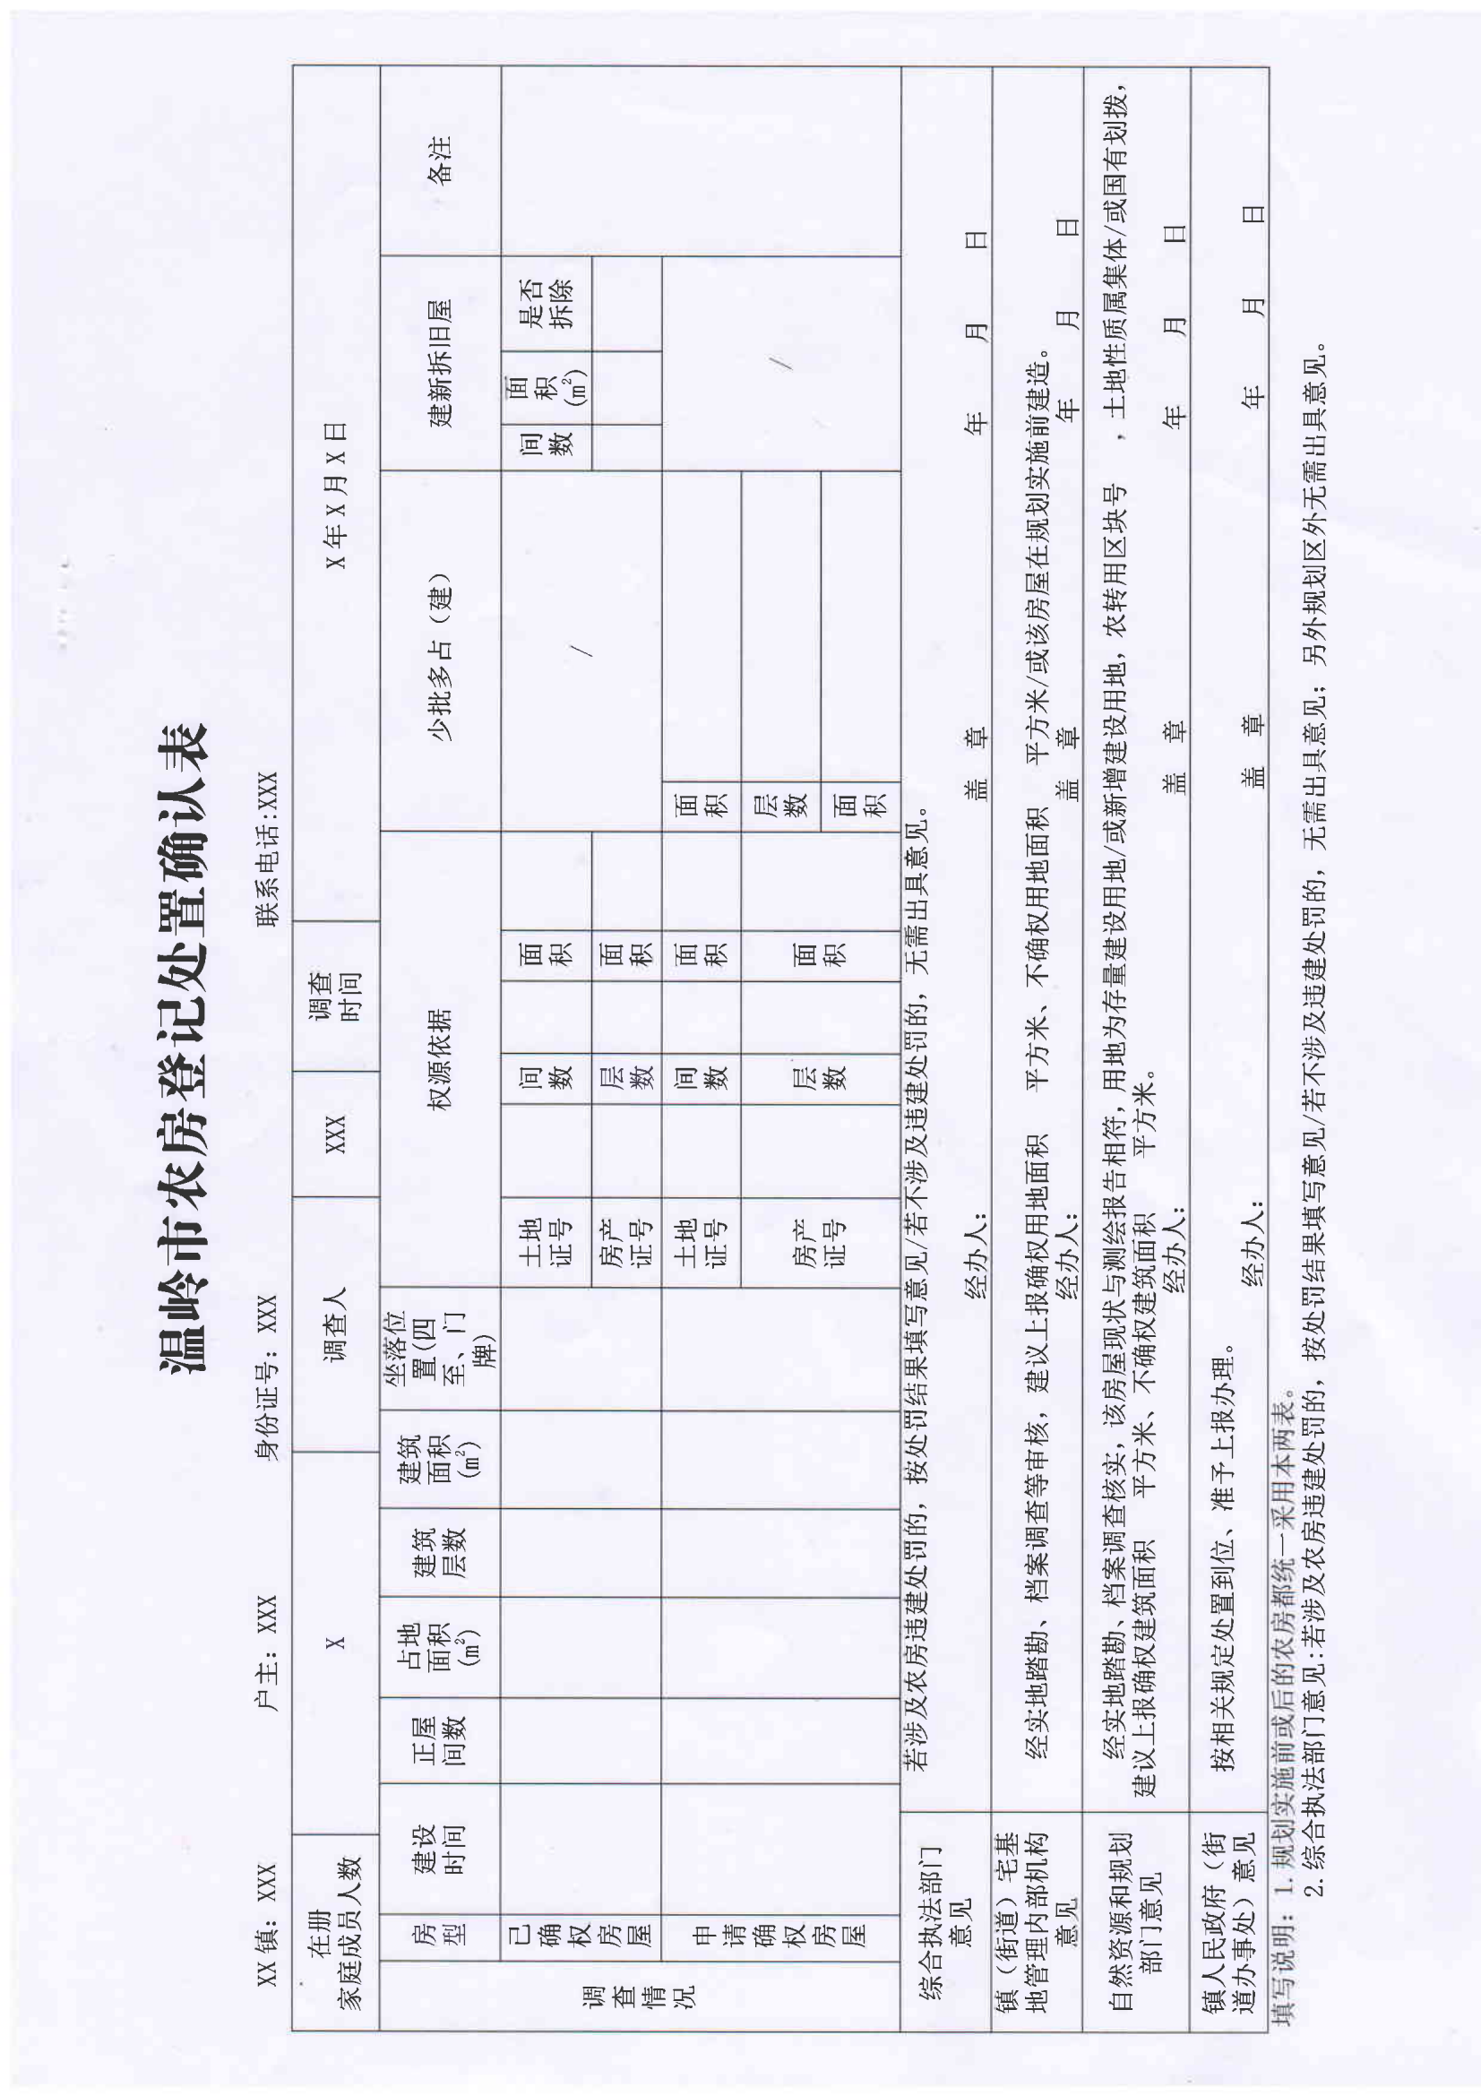
附件3
温政发(2016) 32号实施之前农村村民建房建筑面积、高度标准分类表
户型  (m x m) | 建筑面积(m²) |  | 高度(m)
户型  (m x m) | 边问 | 非边问 | 梳口高度 | 栋高
5.4*9.6(4F) | 249 | 243 | 12.6 | 16.3
3.6*11(4F) | 205 | 198 | 12.6 | 16.3
3.8*12(4F) | 234 | 229 | 12.6 | 16.3
3.9*12(4F) | 237 | 231 | 12.6 | 16.3
4.O*12(4F) | 257 | 249 | 12.6 | 16.3
3.6*13(4F) | 237 | 231 | 12.6 | 16.3
3.6*11(5F) | 253 | 244 | 15.6 | 19.3
3.6*12(5F) | 273 | 271 | 15.6 | 19.3
3.8*12(5F) | 288 | 282 | 15.6 | 19.3
3.9*12(5F) | 292 | 285 | 15.6 | 19.3
3.6*13(5F) | 292 | 285 | 15.6 | 19.3
6.6*10.5(3F) | 234 | 237 | 9.8 | 13.1
7.2*10.5(3F) | 257 | 260 | 9.8 | 13.1
7.5*10.5 (3F) | 269 | 272 | 9.8 | 13.1
8.7*10.5(3F) | 307 | 311 | 9.8 | 13.1
9*10.5(3F) | 317 | 322 | 9.8 | 13.1

附件4
温政发(2016) 32号实施之后农村村民建房
建筑面积、高度标准分类表

户型  (m×m) | 建筑面积(m²) |  | 高度(m)
户型  (m×m) | 边间 | 非边间 | 檐口高度 | 栋高
5.4*9.6 (4F) | 280 | 274 | 14.2 | 18.2
3.6*11 (4F) | 235(242) | 227 (234) | 14.2 | 18.2
3.8*12 (4F) | 273 | 267 | 14.2 | 18.2
3.9*12 (4F) | 283 | 277 | 14.2 | 18.2
4.0*12 (4F) | 292 | 282 | 14.2 | 18.2
3.6*13 (4F) | 279 (283) | 273 (277) | 14.2 | 18.2
3.6*11 (5F) | 283 (289) | 273 (280) | 17.2 | 21.2
3.6*12 (5F) | 307 | 304 | 17.2 | 21.2
3.8*12 (5F) | 327(326) | 320 | 17. 2 | 21.2
3.9*12 (5F) | 338 | 331 | 17. 2 | 21.2
3.6*13 (5F) | 337 (338) | 330 (331) | 17.2 | 21.2
6.6*10.5 (3F) | 279 (309) | 285 (307) | 11.2 | 15.2
7.2*10.5 (3F) | 306 (339) | 312 (337) | 11.2 | 15.2
7.5*10.5 (3F) | 349 | 347 | 11.2 | 15.2
8.7*10.5 (3F) | 366 (404) | 374 (402) | 11.2 | 15.2
9*10.5 (3F) | 379 (418) | 387 (416) | 11.2 | 15.2

附件5
温岭市村民建房超面积部分
没收违法所得区域土地性质系数表
序号 | 区域  土地性质 | 太平、城东、城西、  城北、横峰、温峤(城  市新区规划范围) | 泽国、大溪、松门、  箬横、新河 | 石塘、滨海、温峤、  城南、石桥头、坞  根
1 | 城镇开发边界内国有土地 | 1 | 0.9 | 0.7
2 | 城镇开发边界内集体土地 | 0.7 | 0.63 | 0.49
3 | 城镇开发边界外国有土地 | 1 | 0.9 | 0.7

